**罗氏沼虾爱吃什么，罗氏沼虾饲料的配方**

罗氏沼虾是一种淡水虾，而且它也是一种优质的经济虾类，罗氏沼虾的养殖我们要重视日常的饲养管理，虾饲料是很重要的一步，自己配的罗氏沼虾饲料营养价值高，养殖周期短,抗病能力强等多种优良特性，以下就是养殖罗氏沼虾的饲料自配料，供参考：

**罗氏沼虾饲料自配料**

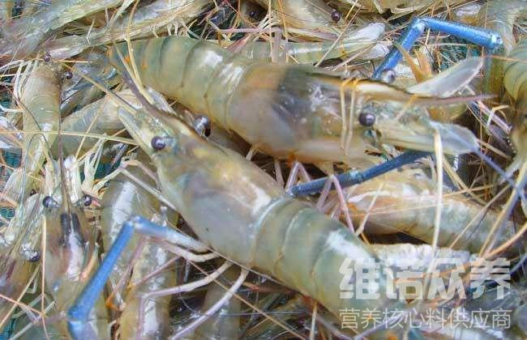​

**一、罗氏沼虾饲料自配料：**

1、鱼粉16%，豆饼37%,菜籽饼20%,米糠8.4%,下脚粉10%,大麦4%,骨粉4%,食盐0.3%。维诺虾用多维0.1%，维诺霉清多矿0.1%，维诺复合益生菌0.1%。

 2、鱼粉20.3%,豆饼21%，虾粉20%,玉米粉17%,高黏性大麦粉20%,碘化食盐0.4%,微量元素1.0%。维诺虾用多维0.1%，维诺霉清多矿0.1%，维诺复合益生菌0.1%。

3、鱼粉9.7%,豆饼40%,麦粉10%,糠夫20%, 次粉20%。维诺虾用多维0.1%，维诺霉清多矿0.1%，维诺复合益生菌0.1%。

4、鱼粉12%,豆饼40%,菜饼12%，大麦7%,米糠7%,麸皮7.4%,地脚粉10%,骨粉4%,食盐 0.3%。维诺虾用多维0.1%，维诺霉清多矿0.1%，维诺复合益生菌0.1%。

5、鱼粉16%,豆饼37%,菜饼20%，大麦4%, 米糠8.4%,地脚粉10%,骨粉4%,食盐0.3%。维诺虾用多维0.1%，维诺霉清多矿0.1%，维诺复合益生菌0.1%。

罗氏沼虾杂食性，它的饲料种类很多，在不同的发育阶段，对食物的组成也有不同的要求。搭配营养健康的罗氏沼虾饲料生长快，食性广，复合益生菌改善肠内菌群平衡，抑制有害菌生长，降低疾病发生率，提高肠道营养吸收率，增强体质，提高养殖效率。